

1. **Comparar métodos de defuzzyficacion.**

**a1) ¿Para qué sirven los métodos de defuzzyficación en el proceso de inferencia?**

Los métodos de defuzzyficación en el proceso de inferencia, nos sirve para que a partir de los valores generados por el disparo de las reglas en el bloque de inferencia y aplicando algún procedimiento de implicación y donde cada uno de estos valores componen un nuevo conjunto fuzzy final, es necesario obtener un único valor (CRISP), que será interpretado por el decisor de la acción a tomar, en base a ese único valor. Existen muchos métodos de Defuzzyficación, algunos de ellos son:

* Método del centroide
* Método de centro máximo
* Método de Izquierdo Máximo
* Método de derecha Máximo

**a2) ¿Los sistemas FIS de Takagi-Sugeno utilizan algún método de defuzzyficación?**

Los FIS de Takagi-Sugenono no utilizan métodos de defuzzyficación, debido a que el resultado de los disparos de las regla no produce un nuevo conjunto Fuzzy final compuesto por estos valores, sino que como consecuente utiliza una función ***f(x0,y0)***, donde x0 e y0 son los valores Crisp que ingresan y se fuzzyfican, obteniendo ux0 y un uy0, de los cuales se eligen el mínimo de ellos y se le asigna a la variable ***wi***, esto por cada regla que se dispara, es decir se realiza un simplificación, generados a partir de las funciones de pertenencia, que devuelve como resultado un valor escalar ***w***, es decir que dicho valor describe completamente la magnitud que representa. Esto ocurre por cada regla que se dispara, y el valor final que llamaremos ***z****0* será igual a la sumatoria de los a ***z0= (w1*f1(x0, y0) + w2*f2(x0, y0) +...+fn(x0, y0))/(w1+w2+..+wn)***, es decir se evalúa cada una de las funciones en las entradas.

**b1) Calcular el centroide aplicando la fórmula para figuras regulares.**

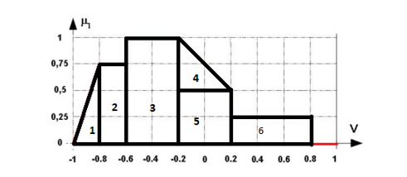

|  |  |  |
| --- | --- | --- |
| Área | Xi | Yi |
| A1= 0.2*0.75 /2= 0.075 | X1=-0.86 | Y1=0.25 |
| A2=02*0.75= 0.15 | X2=-0.7 | Y2=0.375 |
| A3=0.4*1= 0.4 | X3=-0.4 | Y3=0.5 |
| A4=0.4*0.5/2= 0.1 | X4=0.06 | Y4=0.666 |
| A5=0.4*0.5= 0.2 | X5=0 | Y5=0.25 |
| A6=0.6*0.25=0.15 | X6=0.5 | Y6=0.125 |
|  |  |  |

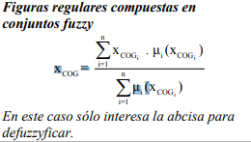

Centroide = (0.075*-0.86 + 0.15*-0.7 + 0.4*-0.4 + 0.1*0.06 + 0.2*0 + 0.15*0.5) = -0.2311

(0.075 + 0.15 + 0.4 + 0.1 + 0.2 + 0.15)

**b2) Calcular el Centroide con *defuzz*.**

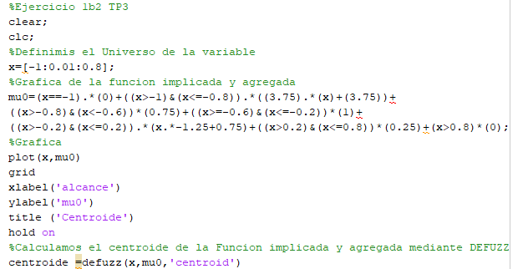

***Salida***

  
**b3) Calcular el ECM para ambos centroides calculados**.



***Salida***

**b3) Proponer un método de defuzzyficación diferente a los estudiados y calcular el valor crisp (defuzzyficación) de la función de la figura3)**

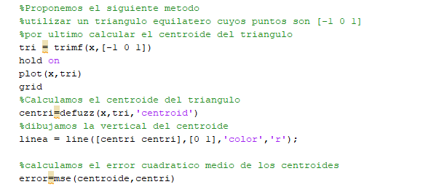

***Salida:***

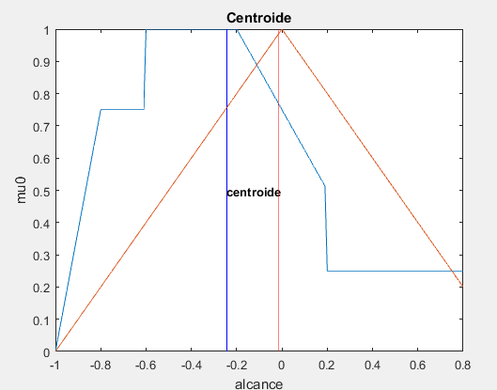

En el ejercicio se aplicó el método de defuzzyficacion de Mamdani, el cual genero un valor del centroide de -0.2421, a través de la función DEFUZZ, el cálculo del centroide para figuras regulares, aplicando el método analítico de la teoría dio como resultado: -0.2311, por lo que el error cuadrático es muy pequeño = 0,000144583167629139. El grupo propuso como método de defuzzyficación, el cálculo del centroide para una figura triangular que coincide con el universo de la función implicada y agregada, este cálculo dio como resultado el centroide del triángulo igual a = -1.1449e-18 y comparado al centroide de la figura de la función implicada es muy aproximada, generando un ECM=0.0586, por lo que consideramos que podría ser un método aceptable.

1. **Inspección de las funciones de transferencia.**

**a) Conceptos teóricos:**

**a1) ¿Qué es una función de transferencia en un sistema y cómo se calcula?**

La función de transferencia es una función matemática lineal que emplea la famosa herramienta matemática de la transformada de Laplace y permite representar el comportamiento dinámico y estacionario de cualquier sistema, es decir que relaciona la salida de un sistema (proceso) con la entrada del controlador fuzzy para determinar una respuesta a la entrada a dicho sistema y poder modificar o no el estado del mismo.

**a2) ¿Cómo se puede visualizar en un sistema FIS?**

La función de transferencia se puede visualizar como un gráfico en tres dimensiones, aplicando el toolbox Fuzzy en Matlab.

**¿Qué significa una zona muerta y una zona de alta sensibilidad en una función de transferencia?**

En el sistema de alta sensibilidad, a medida que variamos la entrada se produce una alteración en nuestro sistema, por ejemplo, si abrimos los quemadores que calienta un tanque de agua y se incrementa la llama, si existen un sensor de temperatura nos indicara el aumento de la temperatura de la misma, hasta llegar a una temperatura estable que deseamos, este proceso en el que modificamos valores nuestra variable depende del tiempo.

Por el contrario, si se abren los quemadores para incrementar la temperatura y no existe variación alguna de la temperatura, nos encontramos en presencia de una zona muerta.

**b) Con los conjuntos fuzzy que se muestran, y con la asistencia de la GUI fuzzy, mostrar como resultan las funciones de transferencia, para un sistema FIS con las siguientes condiciones.**

* Dos entradas: *e* y *De*; una salida: *U*.
* Las particiones y alcances para *e* y *De* son iguales.
* Implicación de Mamdani y defuzzyficación por centroide.
* Las reglas del sistema están implícitas en la tabla siguiente.

**2c) Generar (desde el visor de superficie) la función de transferencia (entrada sobre salida; anulando una entrada) para cada caso y mostrar la gráfica.**

Las reglas aplicadas según enunciado de la catedra quedan definidas de la siguiente forma:

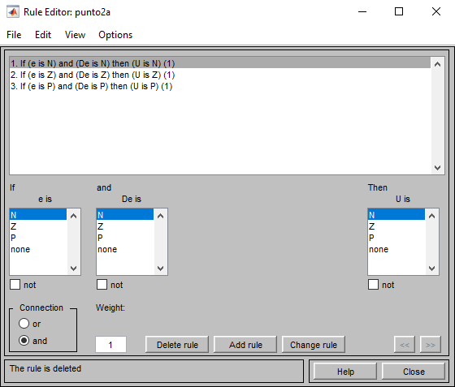

**Primer Caso:**

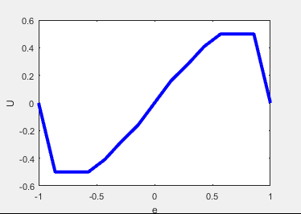

Ilustración 1

**Segundo Caso:**

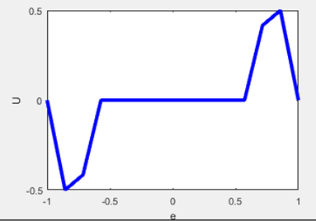

Ilustración 2

**Tercer Caso:**

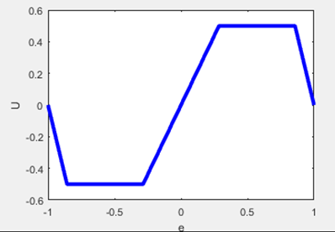

Ilustración 3

**2d) Determinar, por inspección de las curvas de inferencia/transferencia, si se generan zonas muertas (zonas planas en la gráfica) y estimar los intervalos en las variables de entrada donde ello ocurre; y si se presentan zonas de alta sensibilidad en la salida (planos que tienden a ser verticales en la curva de transferencia) y estimar los rangos en la variable de entrada donde ello ocurre.**

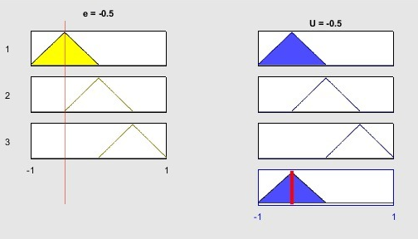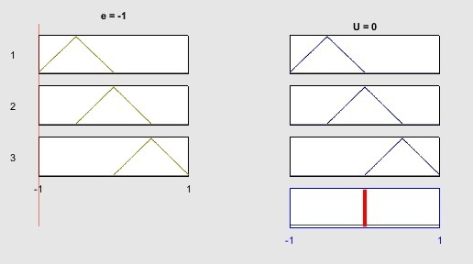

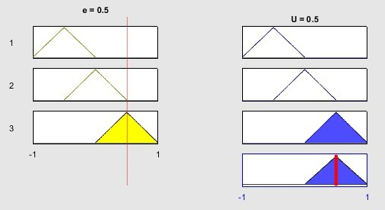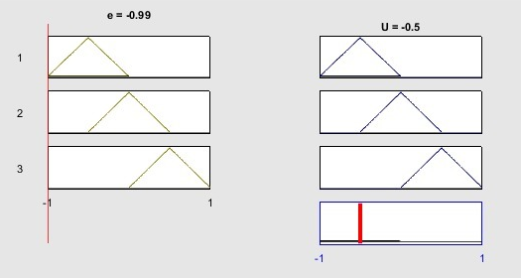

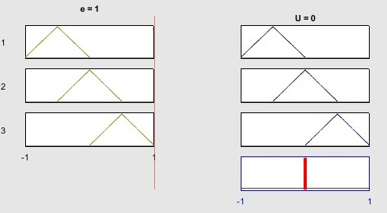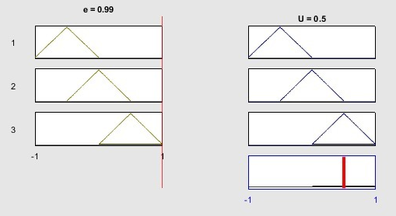

A continuación, vamos a describir la distribución de las particiones y a mencionar las linealidades mas significativas de la función de transferencia originadas por las diversas entradas y salidas.

**Primer Caso**

Se puede observar una distribución simétrica tanto en la entrada como en la salida que es propuesta por la catedra, de la que se obtiene la función de transferencia de la *Ilustracion1*.

En este caso analizamos la gráfica y pudimos identificar los siguientes segmentos:

* las zonas muertas están definidas por los intervalos (-0.1 -0.5] y [0.5 1).
* la zona de alta sensibilidad está definida por el intervalo (-0.5 0.5).

Cuando para los valores de -1 y 1, tenemos que la función de transferencia vale 0.

**Segundo Caso**

Se puede observar una distribución densa en los extremos que es propuesta por la catedra. Esto origina mayor sensibilidad en los puntos extremos y una zona muerta en el centro que ocupa aproximadamente el 50% de la función *Ilustracion2*.

En este caso analizamos la gráfica y pudimos identificar los siguientes segmentos:

* las zonas muertas están definidas por los intervalos (-1 -0.8], [0.8 1) y (-0.4 0.4).
* las zonas de alta sensibilidad están definidas por los intervalos (-0.8 -0.4) y (0.8 0.4)

**Tercer caso**

Se puede observar una distribución densa en el centro que es propuesta por la catedra, de la que se obtiene la función de transferencia de la *Ilustracion3*. La disposición de las particiones con segmentos mas pequeños al centro, de forma que allí se concentra la función de pertenencia. Por ello podemos observar que la función de transferencia en esta zona es casi lineal, aunque las zonas muertas se trasladan a los extremos.

En este caso analizamos la gráfica y pudimos identificar los siguientes segmentos:

* las zonas muertas están definidas por los intervalos (-1 -0.2] y [0.2 1).
* la zona de alta sensibilidad está definida por el intervalo (-0.2 0.2).

Cuando para los valores de -1 y 1, tenemos que la función vale 0.

## Sacar conclusiones respecto del formato de cada una de las gráficas de transferencia.

Cabe destacar que la catedra propone como función de pertenencia la triangular. Pero en principio no hay un criterio concreto que indique el tipo de función de pertenencia a utilizar. Lo que se puede destacar de las funciones de pertenencia lineal, y en especial de la aplicada en este caso que es triangular, es que se trabaja en un esquema iterativo exigente, donde el esfuerzo computacional para resolver funciones lineales es siempre menor.

Un detalle que se observó, es que cuando la entrada toma un valor extremo (-1 +1) o cercano a los extremos, y la regla disparada afecta a una de las funciones de pertenencia extrema, su formato no es el mismo.

Otro detalle que se dio a lugar ocasionado por el cambio de forma de las funciones de pertenencia extremas, es que el valor defuzzyficado de la salida por el método del centroide nunca alcanza los limites definidos originalmente.

Respecto de la distribución de las particiones en el apartado anterior se realizan las descripciones correspondientes.

# **Implementación de un sistema FIS genérico.**

Un sistema de inferencia fuzzy genérico contiene tres variables, dos de entrada (P, Q) y una de salida (Z). Las variables (P, Q, Z) toman valores en el intervalo [-10,10], tienen dos particiones cada una y sus funciones de pertenencia son:

**low = trapmf(**-10,-8,-5,5**) high = trapmf(-5,0,5,10) para P**

**low = trapmf(**-10,-5,0,5**) high = trapmf(**-5,5,8,10**) para Q**

**low = trimf(**-10,-5,0**) high = trimf0,5,10) para Z**

La base de conocimiento está formada por las siguientes reglas:

**regla 1:** if ***P*** is ***very*** low and ***Q*** is low then ***Z*** is high

**regla 2:** if ***P*** is low and ***Q*** is ***roughly*** high then ***Z*** is low

**regla 3:** if ***P*** is high and ***Q*** is low then ***Z*** is ***rather*** low

**regla 4:** if ***P*** is high and ***Q*** is ***quite*** high then ***Z*** is high

Implementar este sistema en la GUI fuzzy, bajo las siguientes condiciones:

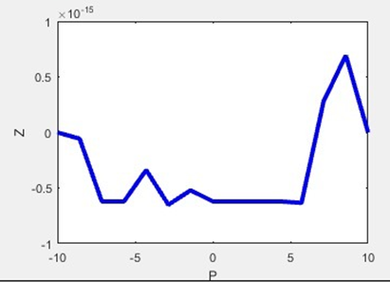

1. **Considerando implicación de Mamdani (min) y defuzzyficación por centroide, determinar, por inspección de la superficie de inferencia, si la variable de salida tiene zonas muertas (zonas planas en la superficie de inferencia) y estimar los intervalos en las variables de entrada; y si se presentan zonas de alta sensibilidad en la salida (planos que tienden a ser verticales en la superficie de inferencia) y estimar los rangos en las variables de entrada.**

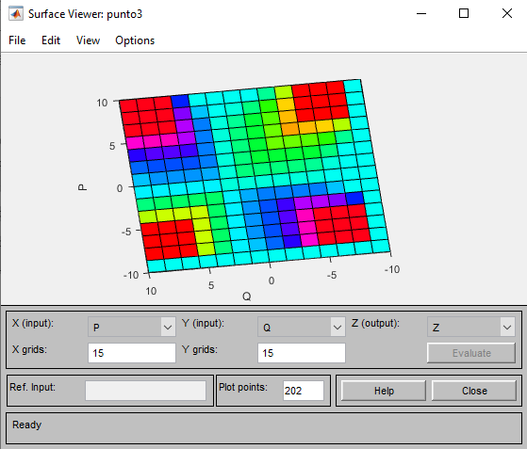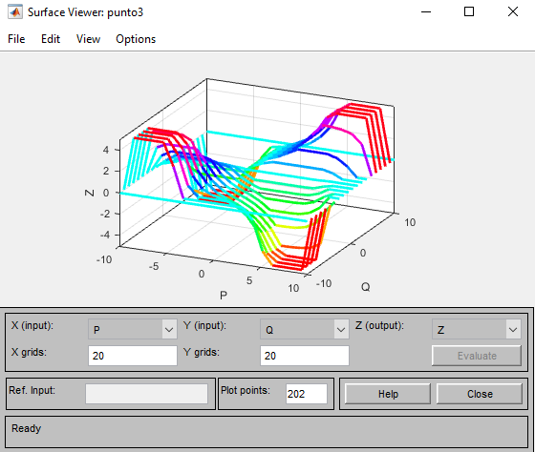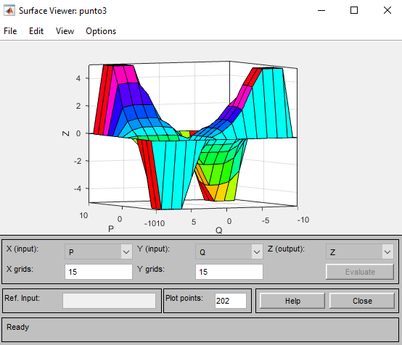

De acuerdo a la inspección de la función de transferencia, se observar en el grafico 3D y la vista superior de la función de transferencia que las zonas muertas son las identificadas por el color rojo, y las identificadas por el color turquesa, que serían aproximadamente donde la función toma los valores -5, 0 y 5.

El par (P, Q) debe cumplir con:

Z=0, para Q=-10 y cualquier valor de P

Z=0, para P=-10 y cualquier valor de Q

Z=5 para valores -10 > P >=-5 y -10 > Q >=-5

Z=5 para valores 10 > P >=5 y 10 > Q >= 5

Z=-5 para valores -10 > P >=-5 y 10 >Q >=5

Z=-5 para valores 10 > P >=5 y -10 > Q >= -5

Para el resto de los pares de valores de las variables de entrada don de (P, Q) son distintos a los puntos mencionados anterior mente la función crece o disminuye, siendo algunos de zonas de alta sensibilidad.

La siguiente imagen de contornos nos permite visualizar el crecimiento y decrecimiento de la función de transferencia, observando las zonas de alta sensibilidad.

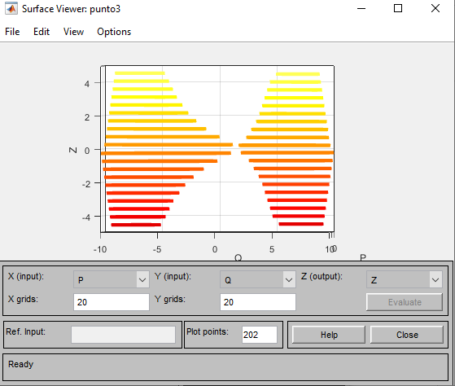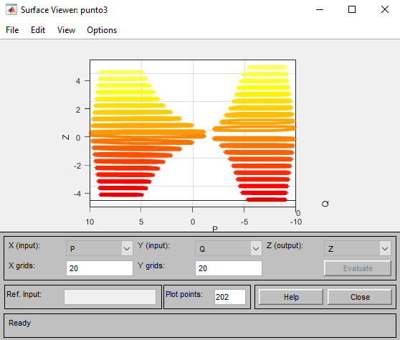

**b) Determinar el juego de valores de las variables de entrada, para alcanzar el valor máximo y el valor mínimo de la variable de salida.**

El par (P, Q) debe cumplir con:

Máximo Z=5 para valores -10 > P >=-5 y -10 > Q >=-5

Máximo Z=5 para valores 10 > P >=5 y 10 > Q >= 5

Mínimo Z=-5 para valores -10 > P >=-5 y 10 >Q >=5

Mínimo Z=-5 para valores 10 > P >=5 y -10 > Q >= -5

**c) Si los valores de la variable de salida no llegan a los extremos, investigar qué pará metros del sistema puede modificar para maximizar el alcance de la salida. Por ejemplo, cambiar método de implicación, cambiar método de defuzzyficación, cambiar porcentaje de solapamiento o cambiarla posición de las funciones. Dar conclusiones.**

De acuerdo a lo investigados en el material sugerido por la catedra, el valor defuzzyficado de la salida por el método de centroide, nunca alcanza los límites originales definidos para la variable de salida. Según esta publicación utilizando funciones triangulares, el valor máximo de salida es de aproximadamente del 67%. Si se cambiara el método de defuzzyficación, por otro como por ejemplo LOM o SOM, la situación no se corrige totalmente, por lo tanto, sta situación se puede corregir redefiniendo el alcance de la salida.

Gráfico Original:

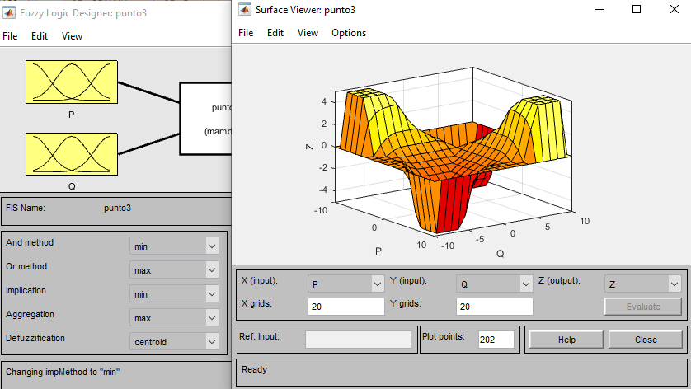

Si cambiamos el meto de implicación por PROD el alcance no de la variable Z no se modifica, siendo el máximo 5 y el mínimo -5.

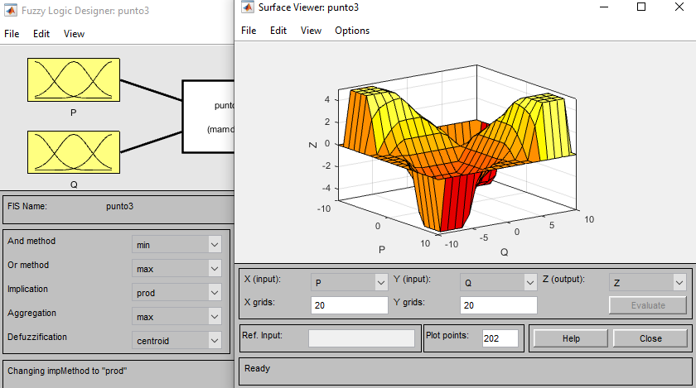

Si cambiamos el método de Agregación de MAX por SUM, tampoco modifica el alcance.

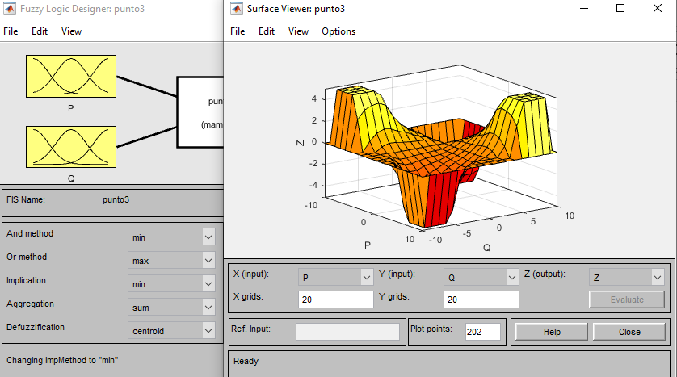

Por último, si cambiamos el Método de Defuzzificación, por MOM o LOM o SOM, el alcance vario.

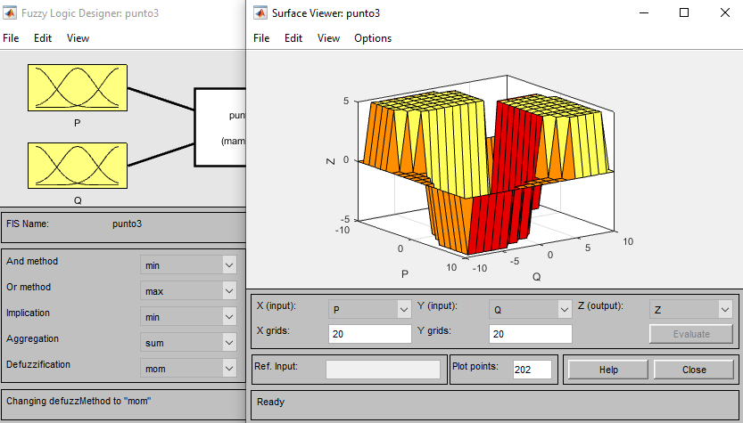

**4) Sistema de inferencia de precios**

**a) Conceptos teóricos:**

**a1) Para crear un FIS ¿quién determina las variables de entrada y salida, y por qué?**

En el proceso de creación de un Sistema Difuso (FIS), en la primera etapa se definen tanto las variables de entrada como de salida que se denominan variables lingüísticas. Los valores que se asignan son determinados por un experto que evalúa el universo del discurso al que pertenecen basándose en análisis estadísticos u opiniones subjetivas (como ser alto riesgo, bajo rendimiento, etc.)

**a2) ¿Cómo se determina si un FIS, recientemente creado, está trabajando bien?**

Un sistema de inferencia fuzzy o sistema experto difuso, es creado para modelar un sistema especifico que incorpora la experiencia humana o emplea técnicas que usan datos de entrada y salida. Este sistema esta diseñado para la toma de decisiones donde de acuerdo a valores de entrada se aplican reglas que producirán una salida. Para determinar el correcto funcionamiento de un FIS, esta salida debe compararse con resultados conocidos o según el criterio del experto asignado al desarrollo.

**a3) ¿El Experto asignado al desarrollo del sistema puede determinar qué funciones de pertenencia utilizar? Explicar.**

Tener un experto que participe en el desarrollo del sistema es una ventaja desde el punto de vista experiencia y conocimiento dedicado sobre el sistema. Pero la elección de la función de pertenencia no es una decisión íntegramente de él, esto se debe a que su conocimiento puede ser de gran ayuda para aproximar la función al sistema en trabajo. Pero la realidad es que no hay un criterio unificado que indique el tipo de función de pertenencia a utilizar. Las funciones mas usuales son: triangular, trapezoidal, gaussiana y sigmoide.

**b) Considerar el sistema de inferencia de precios, mostrado en la sección de Problemas Resueltos. Tal sistema utiliza como variables de entrada: Calidad, Competencia y Producción.**

**b1) Completar el sistema agregando una variable adicional denominada “Costos Fijos”, que representará los costos fijos que se adicionan a cada unidad del nuevo producto, y cuyo alcance estará entre $30 y $90. Esta variable requiere de tres particiones denominadas “bajo”, “medio” y “alto”, que deben ser implementadas para esta variable con sus correspondientes funciones de pertenencia.**

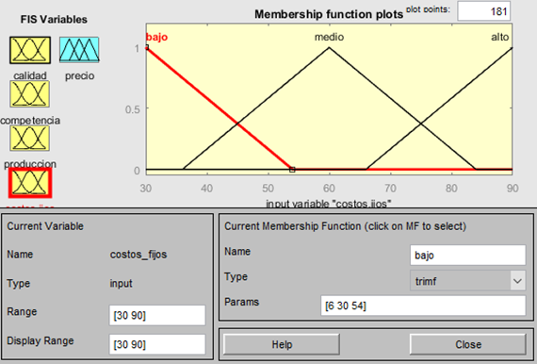

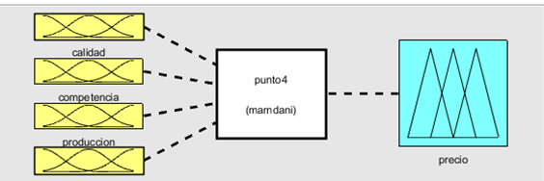

**b2) Considerando que uno de los integrantes del grupo debe asumir el papel de “experto”, completar o rehacer la Base de Reglas para contar con diez reglas en total, tal que cuatro reglas contengan una sola condición en el antecedente, cuatro reglas con dos condiciones en el antecedente y dos reglas que contengan tres condiciones.**

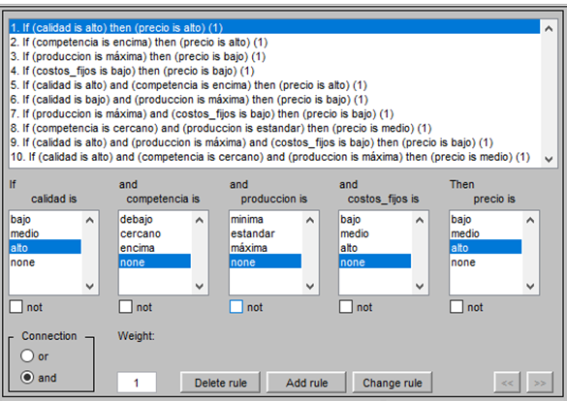

**c) Implementar este nuevo sistema de inferencia de precios en la interfaz gráfica de Matlab y generar un mínimo de cuatro instancias, dos instancias extremas y dos intermedias.**

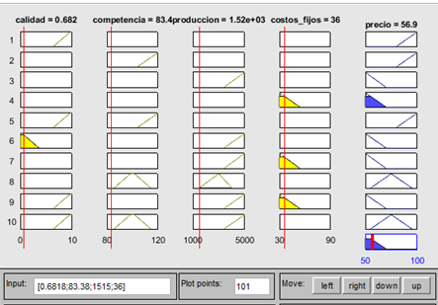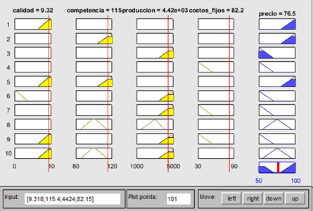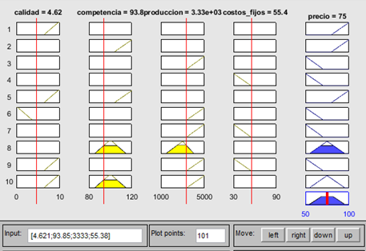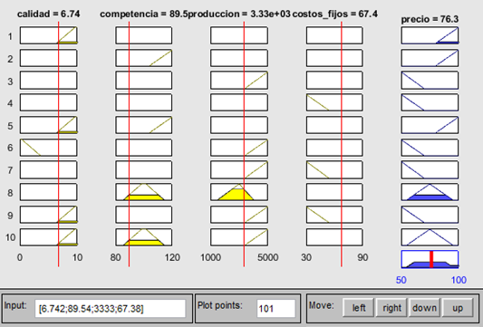

En el proceso de cálculo del precio, es necesario la información volcada por el experto para la conformación de las reglas, y consideramos que las variables introducidas en el FIS son las adecuadas. En este caso las 10 reglas muestran el comportamiento a medida que se varían las entradas de las mismas. Es decir, si por ejemplo la calidad es buena, el precio no necesariamente va a reflejar un precio alto, debido a que se tiene muy en cuenta los precios de la competencia y la cantidad producida, y esta última baja el costo fijo unitario a grandes volúmenes de producción.

Con respecto a la interfaz GUIS Fuzzy, se puede ver la gráfica de la Función de Transferencia, mostrando la misma de a pares de variables como se muestra a continuación.

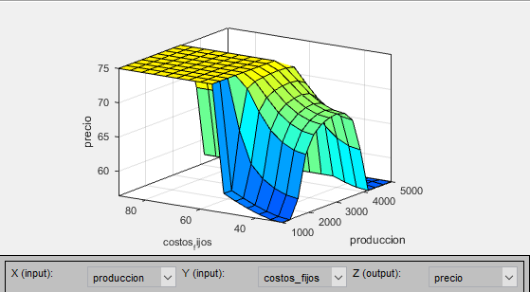

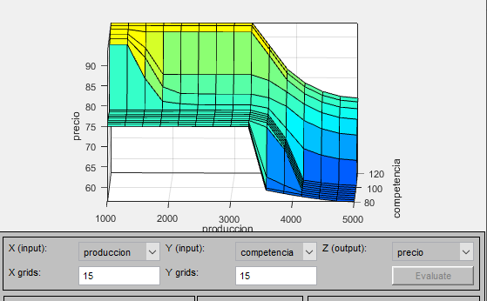

# **Modelo fuzzy de lavadora industrial.**

1. **Conceptos teóricos:**

**a1) Si un sistema FIS dispone de n variables de entrada con m particiones cada una, ¿cuántas reglas de inferencia deberían implementarse para que todas las condiciones del sistema estén consideradas?**

Las reglas de inferencia son determinadas por el experto del conocimiento y se obtienen a través de entrevistas, cuestionarios o tablas de resultados anteriores. Para que todas las condiciones del sistema estén consideradas, deberán tenerse en cuenta que las variables de entrada solo pueden hacer uso de una partición, no así dos o más particiones de una misma variable de entrada.

**El numero de reglas de inferencia es igual a n x m**

**a2) ¿Qué puede ocurrir si no se implementan todas las reglas? Explicar**

Una vez que se completó el desarrollo de la base de conocimiento fuzzy, tiene lugar el sistema de inferencia fuzzy. Aquí se observa como las operaciones de cada regla son aplicadas. Si no se implementan todas las reglas lo que puede ocurrir es que la salida (Defusificación) tenga un amplio margen de error. Por ello es que las pruebas del sistema nos permiten ajustar los parámetros para obtener una respuesta dentro de los valores deseados.

1. **Un sistema para la regulación automática fuzzy, de las cantidades de jabón y tiempo de lavado que debe utilizar una lavadora industrial dispone de las siguientes reglas:**

**R1 Si hay poca cantidad de ropa y el grado de suciedad es bajo, entonces la cantidad de jabón debe ser escasa.**

**R2 Si hay poca cantidad de ropa y el grado de suciedad es alto, entonces la cantidad de jabón debe ser normal**

**R3 Si la cantidad de ropa es normal y el grado de suciedad es bajo, entonces la cantidad de jabón debe ser escasa.**

**R4 Si la cantidad de ropa es normal y el grado de suciedad es alto, entonces la cantidad de jabón debe ser mucha.**

**R5 Si la cantidad de jabón es normal o escasa, el ciclo de lavado debe ser corto.**

**R6 Si la cantidad de jabón es mucha, el ciclo de lavado debe ser largo.**

1. **Identificar las variables lingüísticas, alcances, particiones y proponer y graficar funciones de pertenencia coherentes, asociadas a las reglas fuzzy empleadas por el sistema.**

**Nivel 1**

Variables Lingüísticas

Variables de entrada

* Cantidad de ropa
  + Alcance [0 , 10]
  + Particiones (Poca, Normal)
* Grado de suciedad
  + Alcance [0 , 10]
  + Particiones (Bajo, Alto)

Variables de salida

* Cantidad de Jabón
  + Alcance [0 , 10]
  + Particiones (Escasa, Normal, Mucha)

**Nivel 2**

Variables lingüísticas

Variable de entrada

* Cantidad de Jabón
  + Alcance [0 , 10]
  + Particiones (Escasa, Normal, Mucha)

Variable de salida

* Ciclo de Lavado
  + Alcance [0 , 10]
  + Particiones (Corto, Largo)

1. **Establecer el método de implicación y defuzzyficación para que el sistema opere adecuadamente.**

Método de implicación: Aquí sugerimos usar el método de Mamdani.

Defuzzyficación: Centroide

1. **Implementar los sistemas FIS correspondientes (puede usar la GUI fuzzy) para que el sistema funcione y produzca resultados.**
2. **Considerando que el sistema antes descripto funciona en dos niveles, investigar una situación adicional para implementar un tercer nivel en el sistema, que utilice como variables de entrada la variable de salida del nivel 1 y la variable de salida del nivel 2. (Orientación: puede ser por ejemplo un ciclo de secado, un periodo de extensión del lavado, un modo de lavado completo, u otro que se considere apropiado).**

**Enunciar y resolver (y documentar) por lo menos cuatro casos de prueba del sistema, dos operandos con los dos niveles iniciales y dos donde se incluyan los tres niveles.**

Explicación: [Enlace al video](https://youtu.be/CvbR4mp2Dqg)